Схема проезда к Николо-Пешношскому монастырю

На автомобиле: по Дмитровскому шоссе.
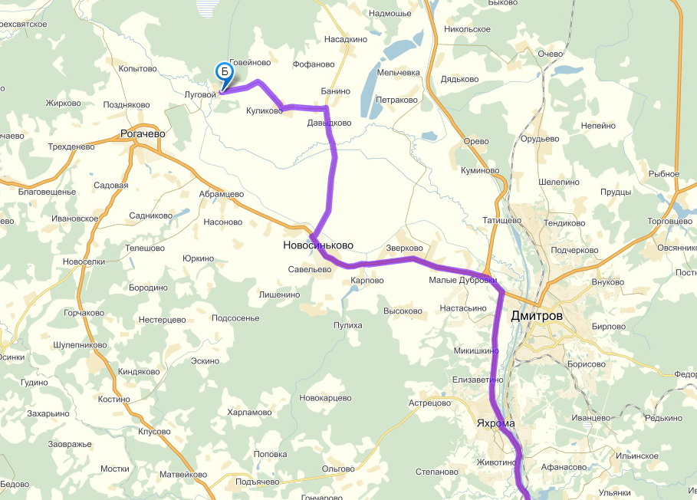

ОБЩЕСТВЕННЫМ ТРАНСПОРТОМ:
Электричкой от г. Москвы с Савёловского вокзала до станции Дмитров. Далее пешком 140 метров до Автовокзала. Маршрутный автобус № 36 до остановки Николо-Пешношский монастырь.
Автобусом от ст. метро «Алтуфьево» автобус №401 (интервал отправления 30 мин) до автовокзала г.Дмитрова. Далее маршрутный автобус № 36 до остановки Николо-Пешношский монастырь.

РАСПИСАНИЕ АВТОБУСА №36 (к началу богослужения)
От Дмитрова:
 | московское время
рейсы |  | отправление ↑ | прибытие
 | 36 (м/т) Дмитров (Автовокзал) / кольцевой  автобус | 05:00  Автовокзал | 05:44  Николо-Пешношский мужской монастырь
 | 36 Дмитров — Рогачёво  автобус | 06:30  Автовокзал | 07:28  Николо-Пешношский мужской монастырь
 | 36 (м/т) Дмитров — Луговой(Николо-Пешношский мужской монастырь)  автобус | 06:35  Автовокзал | 07:10  Николо-Пешношский мужской монастырь
 | 36 (м/т) Дмитров — Луговой(Николо-Пешношский мужской монастырь)  автобус | 09:00  Автовокзал | 09:45  Николо-Пешношский мужской монастырь
 | 36 (м/т) Дмитров — Луговой(Николо-Пешношский мужской монастырь)  автобус | 10:00  Автовокзал | 10:45  Николо-Пешношский мужской монастырь
 | 36 Дмитров — Рогачёво  автобус | 10:10  Автовокзал | 11:15  Николо-Пешношский мужской монастырь
От поселка Луговой (в Дмитров): (после богослужения)
 | московское время |  | прибытие
рейсы |  | отправление ↑
 | 36 (м/т) Луговой (Николо-Пешношский мужскоймонастырь) — Дмитров  автобус | 11:55  Николо-Пешношский мужской монастырь | 12:30  Автовокзал
 | 36 (м/т) Луговой (Николо-Пешношский мужскоймонастырь) — Дмитров  автобус | 13:20  Николо-Пешношский мужской монастырь | 13:55  Автовокзал
 | 36 (м/т) Луговой (Николо-Пешношский мужскоймонастырь) — Дмитров  автобус | 13:55  Николо-Пешношский мужской монастырь | 14:30  Автовокзал
 | 36 Рогачёво — Дмитров  автобус | 14:07  Николо-Пешношский мужской монастырь | 15:06  Автовокзал
 | 36 (м/т) Луговой (Николо-Пешношский мужскоймонастырь) — Дмитров  автобус | 15:10  Николо-Пешношский мужской монастырь | 15:45  Автовокзал
 | 36 Рогачёво — Дмитров  автобус | 15:22  Николо-Пешношский мужской монастырь | 16:20  Автовокзал
 | 36 (м/т) Луговой (Николо-Пешношский мужскоймонастырь) — Дмитров  автобус | 16:30  Николо-Пешношский мужской монастырь | 17:05  Автовокзал

